Написать пост за прошедшую неделю.

Индивидуальный проект 5

Ким Эрика Алексеевна

Содержание

# 1 Цель работы

Добавить к сайту данные о себе.

# 2 Выполнение лабораторной работы

1. Написала пост о прошедшей неделе и о языках программирования.

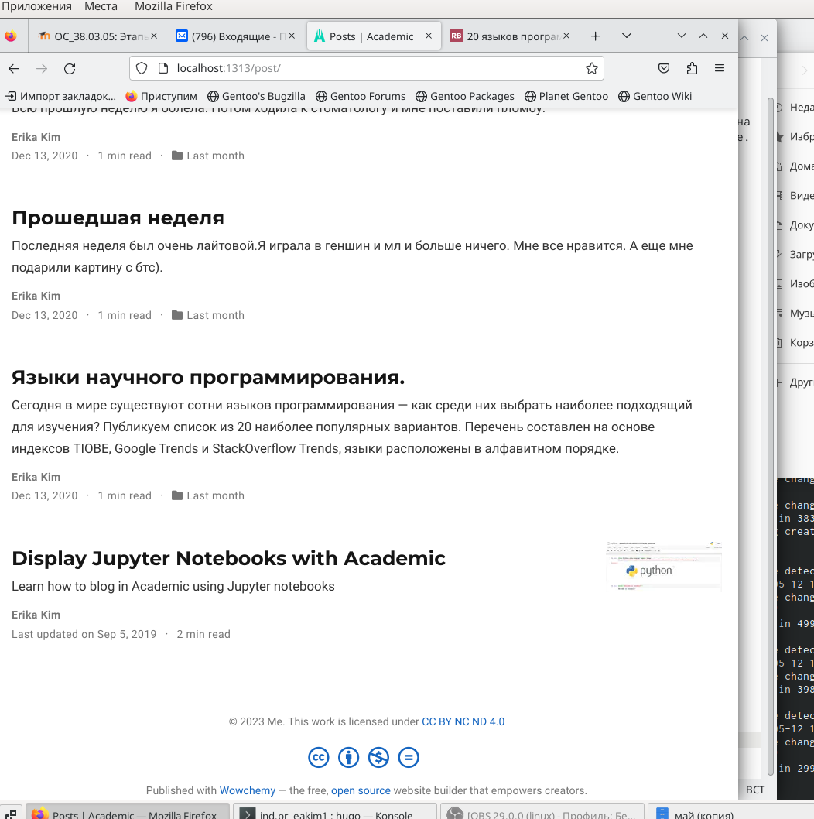

Рис 1

# 3 Выводы

Мы молодцы

# Список литературы

:::